Aristotelův seznam: 10 nepravděpodobných, ale možných scénářů pro rok 2026

Je čas zapomenout na mainstreamové scénáře a začít uvažovat o nepravděpodobných, ale možných výsledcích. Obrat některých silných a populárních trendů je do mého seznamu překvapení přímo zabudován (tyto hypotetické předpovědi představují mé názory na to, co by se mohlo stát, i když netvoří součást našeho základního scénáře). Aristoteles řekl, že „pravděpodobné nemožnosti jsou lepší než nepravděpodobné možnosti“, čímž myslel, že pro nás je snazší uvěřit zajímavým nemožnostem (například bombardérům B-52 na Měsíci) než nepravděpodobným možnostem. Cílem tohoto dokumentu je hledat právě tyto nepravděpodobné možnosti – nekonsenzuální myšlenky pro rok 2026, u nichž se ale domnívám, že mají alespoň 30% pravděpodobnost uskutečnění. Tento koncept jsem převzal od bývalého kolegy Byrona Wiena. Domnívám se, že největších výnosů (nebo největších odvrácených ztrát) je dosahováno tím, že se podaří zaujmout pozice mimo konsenzus.

Před rokem byl populární takzvaný „Trump trade“, a proto dvě z mých myšlenek šly proti tomuto trendu („americký dolar v roce 2025 oslabí“ a „americké akcie budou zaostávat za globálními indexy“). Tyto myšlenky patřily mezi pět úspěšných, ale stejný počet nevyšel (například „bitcoin klesne pod 50 000 USD“). Ve světě, kde mě už téměř nic nepřekvapuje, je toto větší výzvou než kdy dříve. Vzhledem k velmi silným tržním výsledkům v roce 2025 se proto zaměřuji na obrat některých trendů. Nehledejte v tomto seznamu nějakou vnitřní konzistenci – žádná zde není.

1. Američtí demokraté získají většinu v obou komorách Kongresu v průběžných volbách
To, že republikáni kontrolují obě komory Kongresu umožňuje prezidentu Trumpovi realizovat jeho politickou agendu. Průběžné volby v USA se uskuteční 3. listopadu 2026 a prezidentova stana v nich obvykle ztrácí křesla v obou komorách (viz obrázek 1). Jedinými výjimkami ve Sněmovně reprezentantů bylo druhé funkční období Billa Clintona a první funkční období George W. Bushe (oba měli podle Gallupu schvalovací míru nad 60 %).
Přechod Sněmovny reprezentantů k demokratům je do určité míry konsenzuální názor (republikáni mají 220 křesel, přičemž 218 je potřebných k většině). Senát je však složitější, protože demokraté by museli získat čtyři z 22 republikánských křesel, která jsou v roce 2026 obhajována (znovu se volí jen 35 ze 100 senátorů). To je náročné, ale pokud by Trumpova popularita klesla na 36 %, domnívám se, že výrazný obrat proti republikánům je reálný. To by mohlo vést k razantním politickým iniciativám v roce 2026 (Venezuela, Grónsko, 50% zvýšení výdajů na obranu) – buď jako k poslednímu velkému gestu, nebo jako snaze posílit republikánskou podporu před tím, než se Kongres stane méně vstřícným.

2. Index Russell 2000 překoná „Magnificent 7“
Při diskusích s investory po celém světě je znát silný konsenzus, že americké mega-caps firmy budou i nadále překonávat trh díky fenoménu umělé inteligence. Nedávná historie tento názor podporuje: za pět let do 31. prosince 2025 činil anualizovaný výnos indexu Bloomberg Magnificent 7 Total Return 51,2 %, zatímco index Russell 2000 dosáhl „pouze“ 10 %.
V roce 2025 se však rozdíl ve výkonnosti snížil na 24,7 % u Magnificent 7 oproti 12,8 % u Russellu 2000 a navíc byla výkonnost v rámci první skupiny koncentrována do dvou akcií (ostatní zaznamenaly růst ceny akcií pod 15 %, přičemž tři dokonce pod 10 %). Pokud by americká ekonomika zrychlila, mohl by konečně nastat čas, aby zazářily menší společnosti. Domnívám se, že je možné, že se kolos mega-caps začne hroutit, zejména pokud se objeví pochybnosti o ekonomické návratnosti investic do AI.

3. Kurz USD/JPY klesne na 140
Seznam překvapení pro rok 2025 obsahoval předpověď oslabení amerického dolaru, což se skutečně stalo, nicméně pokles vůči japonskému jenu byl minimální (viz obrázek 4). Jen je v reálném efektivním vyjádření extrémně slabý (o více než 40 % pod poválečnými normami po roce 1990 podle indexů Goldman Sachs). Domnívám se, že je tomu tak proto, že Bank of Japan (BOJ) se v letech 2022–2023 nezapojila do globálního zpřísňování měnové politiky, čímž vznikl široký rozdíl mezi jejími sazbami a sazbami v ostatních zemích.
To se nyní mění: BOJ postupně normalizuje sazby směrem nahoru, zatímco mnoho jiných centrálních bank sazby snižuje. V roce 2026 očekávám, že BOJ zvýší sazby o 50 bazických bodů, zatímco Fed se vydá opačným směrem. V určitém okamžiku by se toto zužování úrokového diferenciálu mělo projevit podporou jenu, a vzhledem k míře jeho podhodnocení očekávám rychlý pohyb. Kurz 140 USD/JPY se může zdát vzdálený od současných 158, ale vzhledem k valuaci tomu tak není.
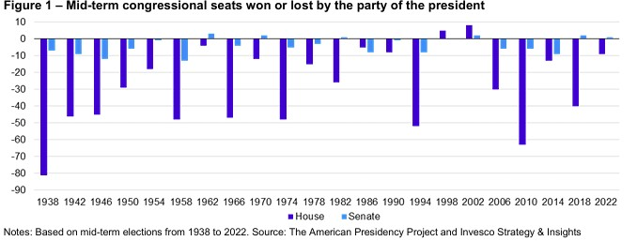

4. Výnos britských 30letých dluhopisů skončí v roce 2026 pod úrovní amerických
Výnosy 30letých státních dluhopisů vypadají, že jsou normalizované směrem nahoru oproti minimům po globální finanční krizi a pandemii (viz obrázek 2). je těžké říci jestli již dosáhly dlouhodobých normálních úrovní, ale myslím, že jsou jim blízko (na základě dlouhodobého nominálního růstu HDP a přiměřených termínových prémií).
Došlo také k zajímavým relativním pohybům: japonské výnosy dohnaly německé, francouzské výnosy se nyní blíží italským více než německým a americké výnosy jsou opět nad italskými. Nejvyšší jsou britské – 5,12 % (k 9. lednu). Navzdory politické nestabilitě očekávám, že britský 30letý výnos zakončí rok 2026 pod úrovní amerického. Zaprvé, britské dlouhé výnosy byly historicky často nižší než americké a podle mého názoru by tomu tak mělo být, protože i dlouhodobý nominální růst HDP je ve Spojeném království pravděpodobně nižší. Zadruhé, fiskální pozice USA se jeví jako rizikovější než britská, zejména s ohledem na snahu zvýšit popularitu republikánů před průběžnými volbami (například navrhované 50% zvýšení obranných výdajů), což by mohlo tlačit americké dlouhé výnosy vzhůru.

5. Keir Starmer přežije rok ve funkci
Pro pozorovatele mimo Spojené království se může zdát zvláštní, že se hovoří o možném pádu premiéra Keira Starmera (jeho Labour Party získala v červenci 2024 411 z 650 poslaneckých křesel a on hraje významnou roli na globální scéně). Pro voliče ve Spojeném království je však jeho pád široce očekáván.
Jeho vláda popudila podnikatele, farmáře, mladé lékaře, důchodce, osoby se zdravotním postižením, ty, kteří chtějí tvrdší postoj vůči USA, i ty, kteří nechtějí mít nic společného s EU. Vláda byla několikrát donucena k trapným obratům pod tlakem vlastních poslanců a čisté hodnocení popularity podle YouGov se propadlo z povolebního maxima −2 % na −59 % (hodnocení jsou obvykle negativní). To je horší než jakékoli hodnocení Borise Johnsona a blízké nejhorším výsledkům Theresy Mayové a Rishiho Sunaka (rekord Liz Trussové byl −76 %).
S Reform Party Nigela Farage, která od května 2025 vede ve všech průzkumech, a s tím, že Labour party ztrácí podporu ve prospěch Zelených, považuji za pravděpodobné, že Labour party utrpí porážku v místních volbách 7. května. Ať už před nimi, nebo po nich, může v rámci strany sílit snaha o lídra, který by nabídl jasnější směr. Každý vyzyvatel by však potřeboval otevřenou podporu 81 poslanců Labour Party, aby mohl být zahájen souboj o vedení – a tato podpora by se pravděpodobně rozptýlila mezi řadu kandidátů. To se může ukázat jako nepřekonatelná překážka.
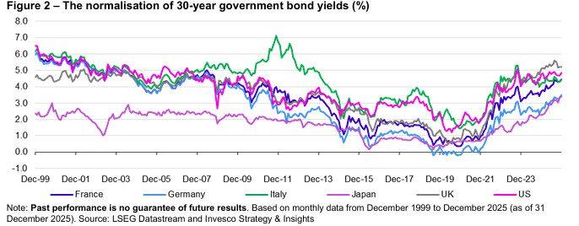

6. Argentinské státní dluhopisy překonají globální indexy
Tři nejvýkonnější trhy se státními dluhopisy v roce 2025 (z 35, které sledujeme, v lokálních měnách a na základě indexů ICE BofA státních dluhopisů) nyní nabízejí desetileté výnosy denominované v USD ve výši 5,9 % (Mexiko), 6,1 % (Jihoafrická republika) a 6,6 % (Turecko). Jsou zajímavé, ale nejsem přesvědčen, že jejich riziková prémie je dostatečná ve srovnání s výnosem amerického desetiletého dluhopisu na úrovni 4,17 %. Proto jsem se rozhodl pro výnos 9,8 %, který nabízejí argentinské desetileté dluhopisy denominované v USD (podle práva státu New York).
Vzhledem k dolarové denominaci těchto dluhopisů se rizika soustřeďují především na možnost defaultu. Prognózy MMF však naznačují, že poměr hrubého dluhu k HDP klesne v roce 2026 na 74 % (z nedávného maxima 155 % v roce 2023). Největší příležitost možná už pominula (vrchol výnosů byl 31 % v říjnu 2022), ale s ohledem na nadšení z reforem prezidenta Mileie a podporu ze strany USA se domnívám, že tyto výnosy bude těžké překonat.

7. Cena uhlíku v EU vzroste nad 100 EUR za tunu
ESG možná už není v módě, ale jsem přesvědčen, že změna klimatu je největší externalitou, které čelíme, a že princip „znečišťovatel platí“ je nejefektivnějším řešením. Systém obchodování s emisemi EU (ETS) se snaží nastavovat správné cenové signály tím, že systematicky snižuje objem povolenek na emise CO₂.
Tempo snižování emisního stropu bylo zdvojnásobeno z 2,2 % ročně v období 2021–2023 na 4,3 % v letech 2024–2027, což by mělo cenu povolenek (cenu uhlíku) podporovat. Cena uhlíku v EU dosáhla dna na úrovni 56 EUR za tunu v únoru 2024 a nedávno se vyšplhala těsně pod 89 EUR (jen těsně pod mým cílem 90 EUR pro rok 2025). Oživení ekonomiky EU (které očekávám) by mohlo zvýšit poptávku po povolenkách právě ve chvíli, kdy jejich nabídka klesá rychlejším tempem. Proto zdvojnásobuji sázku a předpovídám, že cena uhlíku v EU v roce 2026 překročí 100 EUR za tunu.

8. Keňské akcie překonají trh třetí rok po sobě
Při hledání exotických akciových příležitostí obvykle hledám „svatý grál“: dividendový výnos vyšší než poměr ceny k zisku (P/E). Letos je takových možností velmi málo – podle historických valuací tuto podmínku splňují pouze Botswana a Rumunsko. Přesto po 51% růstu indexu Nairobi All Share Index (NAS) v lokální měně v roce 2025 zůstávám u Keni.
Odhadovaný P/E indexu NAS pro rok 2026 činí 7,2 a dividendový výnos 7,4 % (k 9. lednu 2026 podle konsenzu Bloombergu). Obvykle takové valuace signalizují buď mimořádnou příležitost, nebo blížící se problém. Konsenzuální odhady Bloombergu však naznačují, že jak zisky, tak dividendy mají v letech 2026 a 2027 růst, takže zde problém nevidím. Ani běžné makroekonomické ukazatele (růst, inflace, vnější a fiskální rovnováhy) nenaznačují zásadní potíže a v roce 2025 byl keňský šilink vůči americkému dolaru zhruba stabilní. Slabinou zůstává nízká tržní kapitalizace – pouhých 21 miliard USD.

9. Cena zlata klesne pod 3 500 USD
V současnosti se zdá, že vše hraje zlatu do karet: rostoucí vládní zadlužení, zvyšující se geopolitické napětí i oslabující dolar. Většina investorů, se kterými mluvím, má zlato v oblibě – což je pochopitelné vzhledem k tomu, že jeho cena se za méně, než dva roky zdvojnásobila (viz obrázek 3). Očekával bych však, že s tak prudkým růstem cen poptávka začne klesat.
Data World Gold Council skutečně ukazují meziroční pokles v prvních třech čtvrtletích roku 2025: nákupy centrálních bank −13 %, poptávka po špercích −20 % a technologická poptávka −1 %. Jedinou složkou, která rostla, byly investice (+87 %), a to především díky obratu u ETF fondů. Obávám se, že v určitém okamžiku se investoři začnou soustředit spíše na absolutní úroveň cen než na jejich momentum. Jakmile k tomu dojde, může být pokles rychlý.

10. Anglie postoupí do finále mistrovství světa ve fotbale
FIFA 2026 mistrovství světa, které se bude konat v Kanadě, Mexiku a USA, by mohlo být jedním z nejchaotičtějších vůbec – kvůli americkým vízovým požadavkům, astronomickým cenám vstupenek, rozšíření turnaje na 48 týmů, nedostatečné pozornosti věnované pohodě hráčů i diváků (přílišné horko!) a zvýšeným bezpečnostním opatřením pokaždé, když se turnaje zúčastní americký prezident.
Co se týče samotného fotbalu, FIFA nastavila systém tak, že čtyři nejvýše postavené týmy se nemohou střetnout dříve než v semifinále (pokud vše půjde podle plánu). Na základě dnes dostupných informací se domnívám, že právě tyto čtyři týmy se do semifinále skutečně dostanou. Na cestě tam očekávám, že Anglie porazí Mexiko v osmifinále (v Mexico City) a Brazílii ve čtvrtfinále. A teď to velké překvapení: myslím si, že Anglie porazí Argentinu v semifinále a postoupí tak do finále poprvé od roku 1966. Tam však podle mého názoru narazí na tým číslo jedna – Španělsko, které nakonec zvítězí.
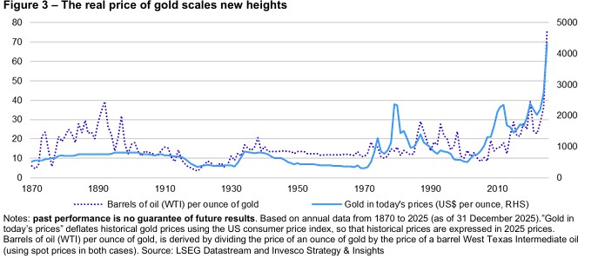

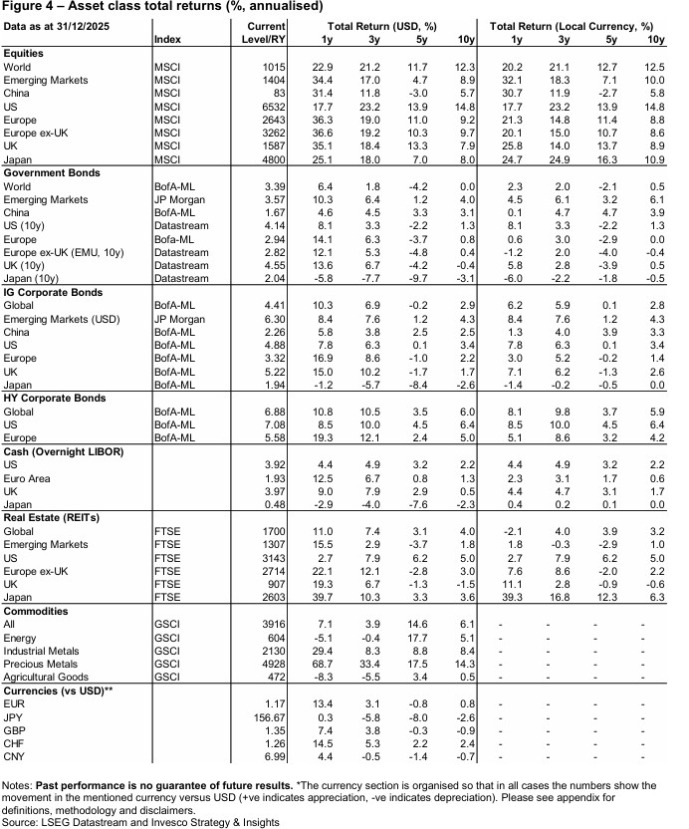

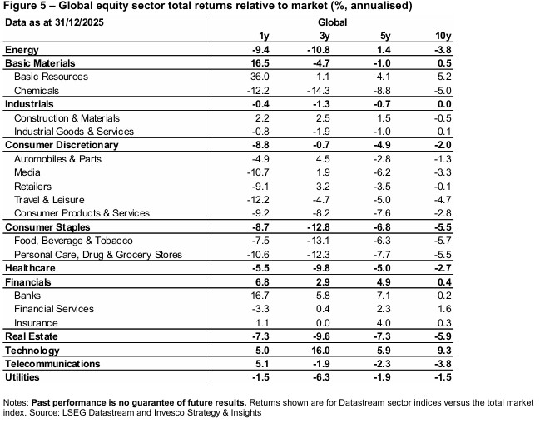
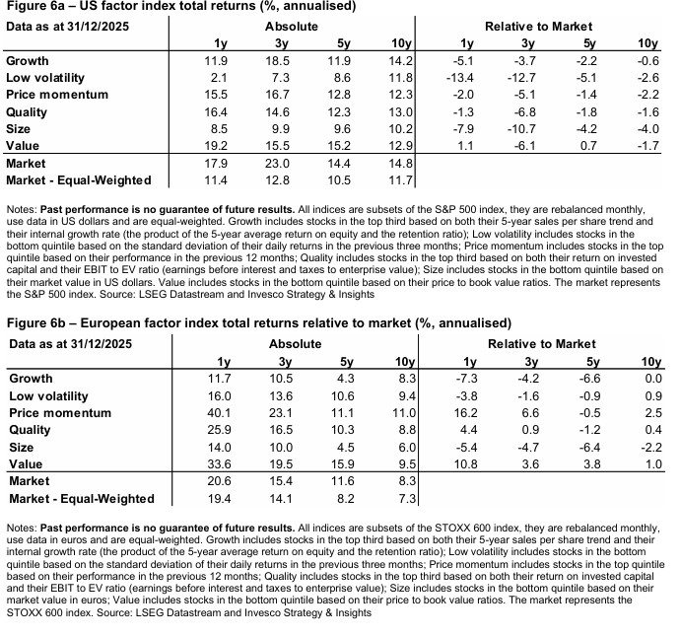
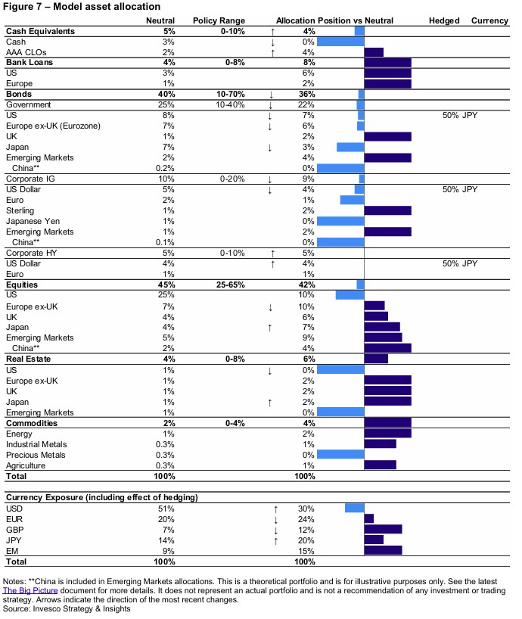
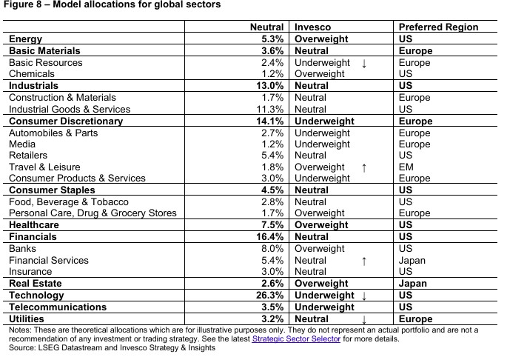

O společnosti Invesco

Invesco Asset Management Deutschland GmbH, Invesco Asset Management Österreich – pobočka pobočky Invesco Asset Management Deutschland GmbH – jsou součástí Invesco Ltd., společnosti pro správu aktiv se spravovanými aktivy v hodnotě více než 1 593 miliard USD (k 31. říjnu 2021).

V případě jakýchkoli dotazů nebo potřeby dalších informací se obraťte na společnost Invesco Asset Management Deutschland GmbH, Valentin Jakubow, telefon +49 69 29807-311.

Obsažené informace nepředstavují investiční doporučení ani jiné poradenství. Prognózy a výhledy trhu uvedené v tomto materiálu jsou subjektivní odhady a předpoklady
vedení fondu nebo jeho zástupců. Mohou se kdykoli změnit bez předchozího upozornění. Nelze zaručit, že se prognózy uskuteční podle předpokladů.

Vydavatelem těchto informací v České republice je společnost Invesco Asset Management Deutschland GmbH, An der Welle 5, D-60322 Frankfurt nad Mohanem. Red Oak ID: 1958016

Pro více informací kontaktujte:
Eliška Krohová
Crest Communications, a.s.
Ostrovní 126/30
110 00 Praha 1
gsm: + 420 720 406 659
e-mail: eliska.krohova@crestcom.cz

